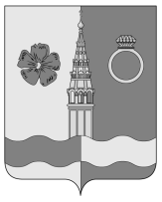

**СОВЕТ ПРИВОЛЖСКОГО ГОРОДСКОГО ПОСЕЛЕНИЯ**

**Р Е Ш Е Н И Е**

от 02.12.2021 № 44

**О досрочном прекращении полномочий Главы Приволжского городского поселения**

На основании заявления Замураева А.А. Главы Приволжского городского поселения «О досрочном прекращении Главы Приволжского городского поселения» от 30.11.2021, в соответствии с Федеральным законом от 06.10.2003 №131-ФЗ «Об общих принципах организации местного самоуправления в Российской Федерации», Уставом Приволжского городского поселения, Совет Приволжского городского поселения

**РЕШИЛ:**

1. Досрочно прекратить полномочия Главы Приволжского городского поселения Замураева Андрея Аркадьевича.

2. Настоящее решение вступает в силу с момента принятия.

3. Опубликовать настоящее решение в информационном бюллетене "Вестник Совета и администрации Приволжского муниципального района" и разместить на сайте Приволжского муниципального района.

**Глава Приволжского**

**городского поселения А.А. Замураев**